Контроль качества как базовая форма управления качеством архитектурного проекта
- Контроль качества.
- Методы контроля качества
- Результаты контроля
1. Контроль качества
Контроль качества - процесс, который включает отслеживание промежуточных результатов проекта, определение их соответствия принятым стандартам и разработку действий для устранения причин, вызывающих отклонения от стандарта.
Контроль качества как комплексной проблемы заключается в анализе таких функций архитектурного объекта , как социальные и функциональные свойства , техническое совершенство , эстетическая выразительность , экологическая чистота.
Управление качеством должно производиться на всех этапах выполнения проекта. Количественная оценка контроля качества осуществляется на основе статистического анализа и теории вероятности.
2. Методы контроля качества
Для осуществления контроля качества используют следующие методы и средства:
Диаграмма причинно-следственных связей помогает отразить возможные причины, влияющие на качество продукта или процесса в проекте. Такая диаграмма, которую также называют диаграммой Ишикавы или диаграммой рыбьего скелета, иллюстрирует связь различных факторов с возможными проблемами или эффектами [ 9 ] . На рис1.показан пример диаграммы причинно-следственных связей.
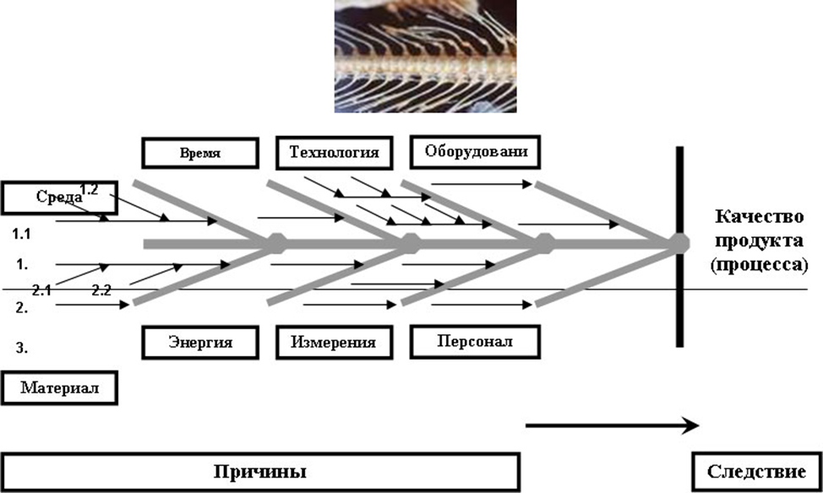

Рис1 Диаграмма причинно-следственных связей
Контрольные диаграммы предназначены для определения стабильности протекания процесса и предсказуемости его развития. Отражают результаты осуществления проекта во времени и используются для определения, вызваны ли наблюдаемые отклонения процесса обычными вариациями в процессе или же свидетельствуют о выходе процесса из-под контроля. Контрольные диаграммы представляют собой графическое отображение взаимодействия переменных процесса в течение процесса и дают ответ на вопрос, находятся ли переменные процесса в рамках установленных пределов. Пример контрольной диаграммы представлен на рис.2. 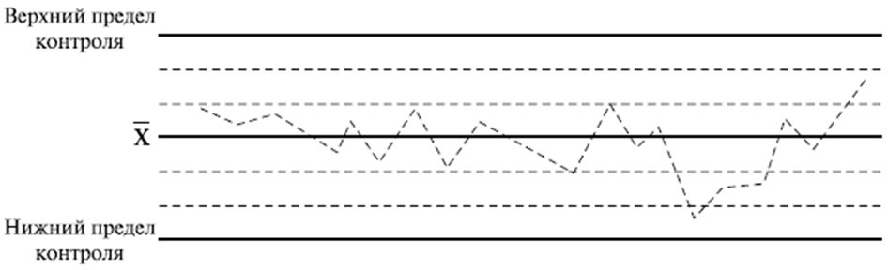
Рис.2. Пример контрольной диаграммы
При помощи контрольной диаграммы можно определять, как внесенные изменения повлияли на улучшение процесса, - это осуществляется посредством постоянного мониторинга выходных данных процесса во времени. Контрольные диаграммы могут использоваться для отображения жизненного цикла как проекта, так и продукта. Например, применение контрольных диаграмм в проекте позволяет определить, насколько отклонения по стоимости и отклонения по срокам выходят за рамки допустимых пределов (скажем, +/-10 процентов). Контрольные диаграммы можно использовать для наблюдения за любыми выходными переменными. Хотя контрольные графики чаще всего нужны для отслеживания повторяющихся операций, они также могут применяться для наблюдения за колебаниями издержек и исполнением расписания, за объемом и частотой изменения содержания проекта, за ошибками в документах проекта или другими результатами управления. Это позволяет определить, насколько действенным является процесс управления проектом.
Диаграммы зависимостей помогают анализировать причины возникновения проблем. Диаграмма зависимостей представляет собой графическое отображение процесса. Существует множество различных стилей представления этих диаграмм, но все они отображают операции, точки принятия решений и порядок обработки данных. Диаграммы зависимостей дают представление о том, как различные элементы системы взаимодействуют между собой. На рис. 3 приведен пример диаграммы зависимостей для контрольных оценок. Такая диаграмма зависимостей может оказать помощь команде проекта в прогнозировании, где и какие могут возникнуть проблемы с качеством, - и, следовательно, в разработке мер по их предотвращению. 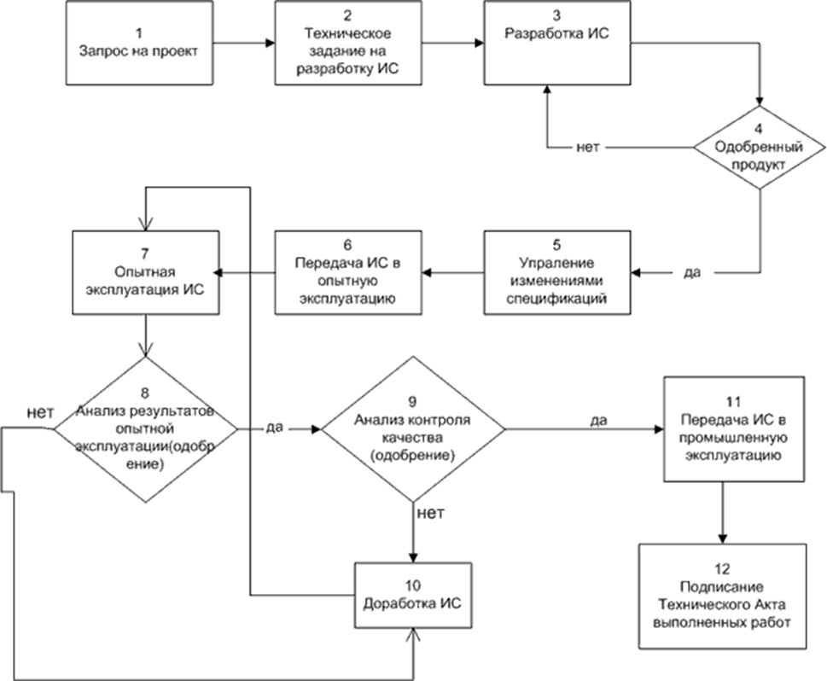
Рис.3.. Пример диаграммы зависимостей
Диаграмма Парето представляет собой особый тип гистограммы, упорядоченной по частоте возникновения, которая отображает, какое количество обнаруженных дефектов являются следствием причин, относящихся к определенному типу или категории.
В таблице 8.4 собраны статистика появления дефектов, появления дефектов нарастающим итогом, вычислен процент от общего количества дефектов. На основании данных таблицы 8.5 построена диаграмма Парето ( рис. 8.7).
Диффект Кол-во появлений Нарастающий итог Процент от общего количества дефектов
a 100 100 34,01%
b 90 190 30,61%
c 30 220 10,20%
d 22 242 7,48%
e 17 259 5,78%
f 14 273 4,76%
g 11 284 3,74%
h 5 289 1,70%
i 3 292 1,02%
j 2 294 0,68%
Итого 294
Таблица 8.5. Статистика появления различных дефектов
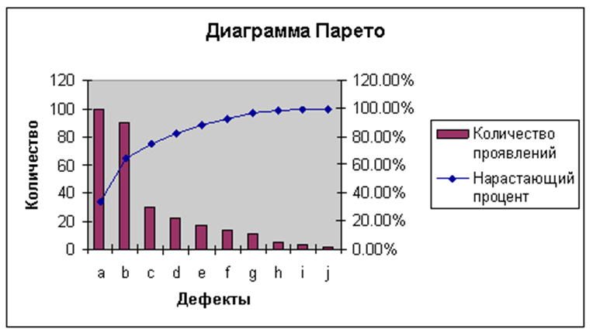
Порядок ранжирования элементов в диаграмме Парето используется для принятия решений о проведении корректирующих действий. Команда проекта должна в первую очередь принимать решения по тем проблемам, которые являются причиной наибольшего количества дефектов. Диаграммы Парето логически связаны с Законом Парето, который гласит, что относительно малое число причин обычно приводит к большинству проблем или дефектов. Этот закон также известен как принцип 80/20, согласно которому 80 процентов проблем создается 20-ю процентами причин.
Схема прогноза отображает историю и модель изменений. Она представляет собой линейный график, отображающий точки ввода данных, расположенные на графике в порядке их возникновения. Схема прогноза дает представление о трендах процесса во времени, колебаниях во времени, а также о позитивных и негативных изменениях процесса во времени. При помощи таких схем также проводится анализ тенденций. Анализ тенденций часто используется для наблюдения за исполнением расписания и стоимости проекта.
Статистические выборки - это часть контролируемой продукции, позволяющей сделать вывод обо всей продукции данного вида в проекте. Правильно сделанная выборка часто помогает снизить затраты на контроль качества.
Инспекция включает такие процессы, как тестирование, предпринятое с целью определения соответствия результатов проекта принятым требованиям и стандартам. Ошибки, выявленные при тестировании, фиксируют в специальном журнале.
Проверка исправления дефектов - это действие, предпринимаемое отделом контроля качества, чтобы удостовериться, что дефекты продукта исправлены и сам продукт полностью соответствует Техническому заданию и спецификации.
- Результаты контроля
Результаты контроля качества представляют собой результаты мероприятий по контролю качества, переданные в рамках обратной связи в отдел обеспечения качества.
- Базовый план по качеству (обновления).
- Рекомендованные корректирующие действия - определенные мероприятия, проведение которых вызвано результатами операций по контролю качества.
- Рекомендованные предупреждающие действия - специальные мероприятия по предупреждению возникновения условий, при которых процессы проекта могут выйти за пределы установленных параметров.
- План управления проектом (обновления). План управления проектом подлежит обновлению в связи с изменениями в плане управления качеством, вызванными результатами процесса контроля качества.
- Внесение изменений в проект проводится в соответствии с утвержденными процедурами общего управления изменениями через запрос на изменение.
- Рекомендованное исправление дефектов - предложения по устранению дефектов. Для формирования набора рекомендаций по исправлению дефектов можно использовать Журнал регистрации дефектов.
Активы организационного процесса (обновления), содержащие заполненные контрольные списки и документацию о накопленных знаниях.
Источник: https://refdb.ru/look/2687151-p17.html

